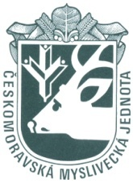

USNESENÍ Z OMR 3. 3. 2020

ÚKOLY S TRVALOU PLATNOSTÍ

- Ukládá panu Mráčkovi, prostřednictvím pana Holíka koordinaci kroužků mladých myslivců ve spolupráci s KPK
Odpovídá: předseda KPK pan Mráček
Termín: trvale
ÚKOLY K PLNĚNÍ

- Pozvánky s informacemi ohledně okresního volebního sněmu OMS Prostějov, který se uskuteční 2. 4. 2020, byly zaslány zástupcům mysliveckých spolků. OMR bude zasedat ještě před konáním sněmu k doladění případných nejasností.
Odpovídá: jednatel Jiří Procházka

- Chovatelská přehlídka trofejí spárkaté zvěře v Žárovicích se bude konta 14.-15. března 2020. Přeprava trofejí proběhne za pomoci adeptů 12. března, sraz v 15. hod. v Žárovicích, Potřeba zajistit přepravu panelů.
Odpovídá: předseda MK Martin Ernst

S usnesením souhlasí všichni přítomní členové OMR.

Dne: 3. 3. 2020
Zapsala: Mgr. Eva Fajtová

